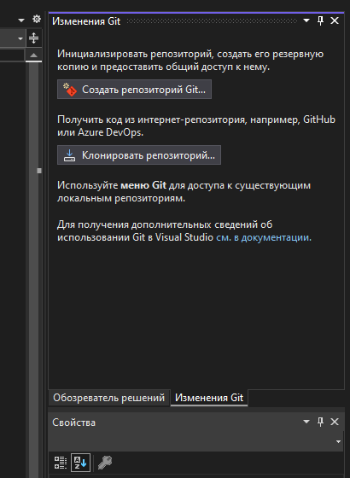

Нажимаем «Создать репозиторий Git»

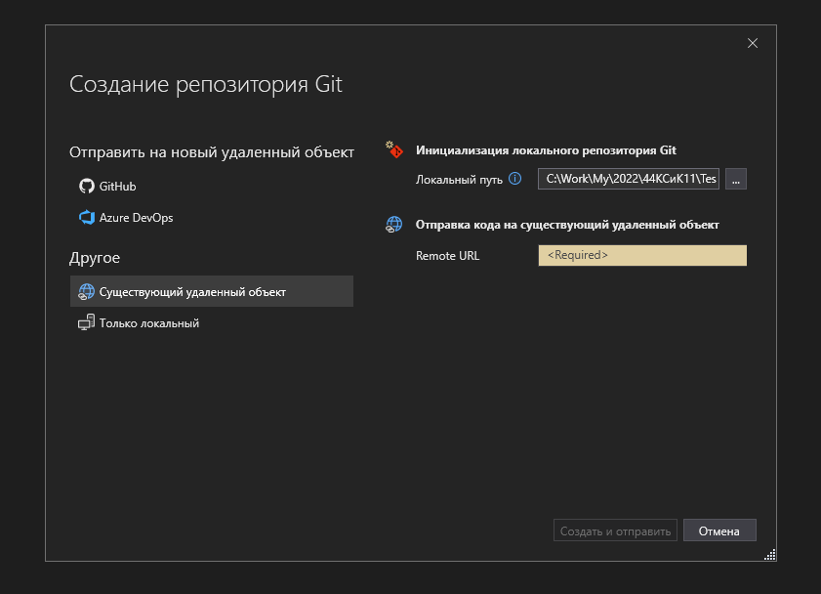

Выбираем «Существующий удаленный объект»

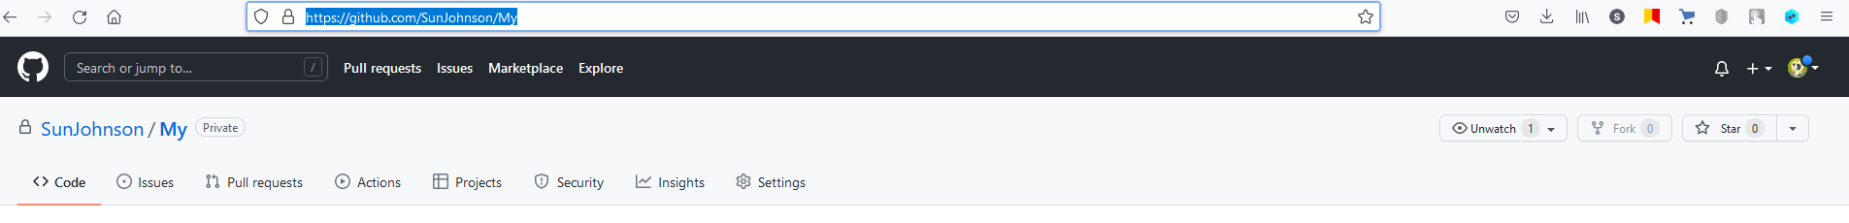

Заходим на github, копируем ссылку с репозиторием, с которым необходимо синхронизироваться.

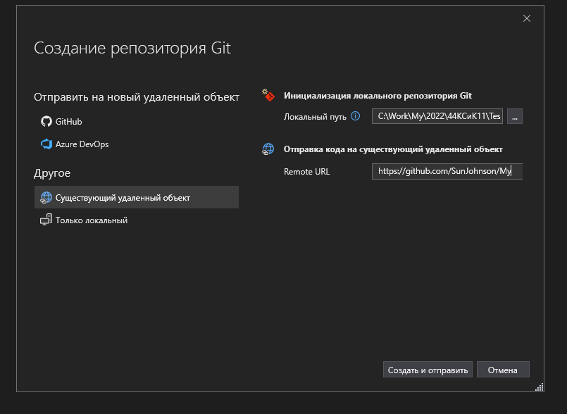

Вводим в Remote URL полученный адрес. После нажимаем кнопку «Создать и отправить». После завершения, можно проверить локально и на самом сервере github (скорее всего в ветке master)

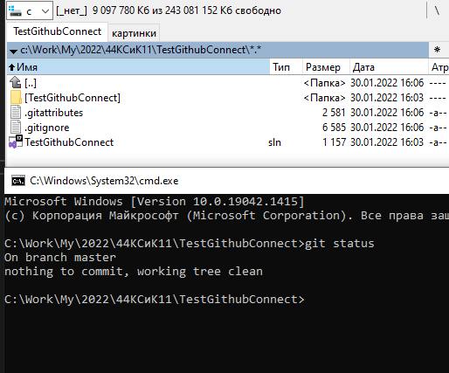

Проверка локально,через команду git status в директории с созданным проектом/